Ao Editor Científico da Revista Brasileira de Ciências da Saúde

DECLARAÇÃO DE CONFLITOS DE INTERESSE
Nós Leorik Pereira da Silva, Vanessa de Carvalho Melo, Edmilson Zacarias da Silva Júnior, Camila Carla Maria Ximenes Oliveira, Emanuel Dias de Oliveira e Silva e Ana Claudia Amorim Gomes, autores do manuscrito intitulado RECIDIVA DE AMELOBLASTOMA PARA TECIDOS MOLES APÓS TRATAMENTO RADICAL, declaramos que não possuímos nenhum conflito de interesse de ordem:
Financeiro, comercial, político, acadêmico e pessoal.
Declaramos também que o apoio financeiro recebido para o desenvolvimento deste trabalho está claramente informado no texto.
As relações de qualquer tipo que possam levar a conflito de interesse estão completamente manifestadas abaixo.

Natal, 05 de Agosto de 2014.

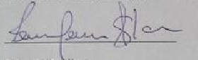
Leorik Pereira da Silva
Vanessa de Carvalho Melo

Edmilson Zacarias da Silva Júnior

Camila Carla Maria Ximenes Oliveira

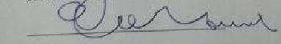

Emanuel Dias de Oliveira e Silva

Ana Claudia Amorim Gomes.

